Захват и чтение отчетов об ошибках

Отчет об ошибках содержит журналы устройств, трассировки стеков и другую диагностическую информацию, которая поможет вам найти и исправить ошибки в вашем приложении. Вы можете получить отчет об ошибке с вашего устройства, используя параметр «Разработать **отчет об ошибке»** на устройстве, меню эмулятора Android или adb bugreportкоманду на компьютере разработчика.

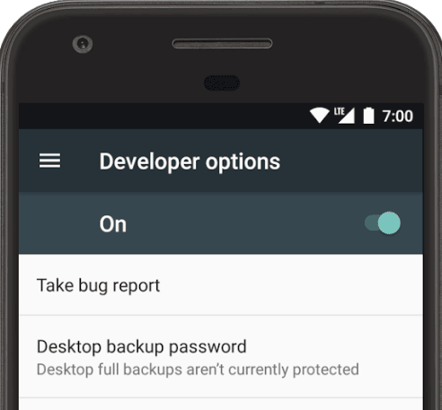

**Рисунок 1.** Параметры разработчика

Чтобы получить отчет об ошибке, на вашем устройстве должны быть включены [параметры разработчика,](https://developer.android.com/studio/run/device.html#developer-device-options) чтобы вы могли получить доступ к параметру **отчета об ошибках** .

Захватить отчет об ошибке с устройства

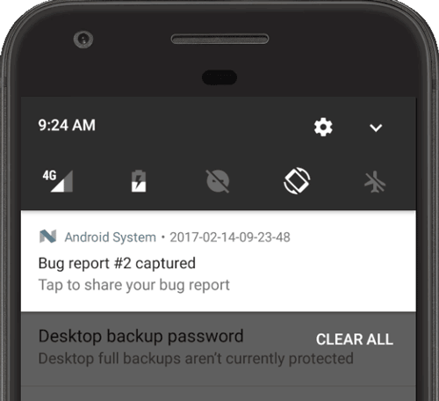

**Рисунок 2.** Отчет об ошибке готов

Чтобы получить отчет об ошибке прямо с вашего устройства, выполните следующие действия:

1. Убедитесь, что у вас включены [опции разработчика](https://developer.android.com/studio/run/device.html#developer-device-options) .
2. В **разделе «Параметры разработчика»** нажмите « **Отправить отчет об ошибке»** .
3. Выберите нужный тип отчета об ошибке и нажмите « **Отчет»** .

Через некоторое время вы получите уведомление о том, что отчет об ошибке готов (см. Рисунок 2).

1. Чтобы поделиться отчетом об ошибке, нажмите на уведомление.

Захватить отчет об ошибке из эмулятора Android

В эмуляторе Android вы можете использовать функцию **File a bug** в расширенных элементах управления:

1. Нажмите **More** https://developer.android.com/studio/images/buttons/emulator-extended-controls.png на панели эмулятора.
2. В окне « **Расширенные элементы управления»** выберите « **Отчет** об ошибке» слева.

Откроется экран, где вы можете увидеть подробности отчета об ошибке, такие как снимок экрана, информация о конфигурации AVD и журнал отчета об ошибке. Вы также можете напечатать сообщение с шагами воспроизведения, чтобы сохранить с отчетом.

1. Дождитесь окончания сбора отчета об ошибке и нажмите « **Сохранить отчет»** .

Захватить отчет об ошибке с помощью ADB

Если у вас подключено только одно устройство, вы можете получить отчет об ошибке [adb](https://developer.android.com/studio/command-line/adb.html)следующим образом:

Отчет об ошибке $ adb E: \ Reports \ MyBugReports

Если вы не укажете путь для сообщения об ошибке, он будет сохранен в локальном каталоге.

Если у вас подключено несколько устройств, вы должны указать устройство с этой -sопцией. Выполните следующие adbкоманды, чтобы получить серийный номер устройства и сгенерировать отчет об ошибке.

$ adb devices

Список подключенных устройств

устройство эмулятор-5554

Устройство 8XV7N15C31003476

Отчет об ошибке в $ adb -s 8XV7N15C31003476

Проверьте отчет об ошибке в ZIP-файле

По умолчанию вызывается ZIP-файл, и он может содержать несколько файлов, но самый важный файл . Это отчет об ошибке, содержащий диагностические данные для системных служб ( ), журналы ошибок ( ) и журналы системных сообщений ( ). Системные сообщения включают трассировки стека, когда устройство выдает ошибку, и сообщения, написанные из всех приложений с классом.bugreport-***BUILD_ID***-***DATE***.zipbugreport-***BUILD_ID***-***DATE***.txtdumpsysdumpstatelogcat[Log](https://developer.android.com/reference/android/util/Log.html)

ZIP-файл содержит файл version.txtметаданных, который содержит письмо о выпуске Android, и когда включена функция systrace, ZIP-файл также содержит systrace.txtфайл. Инструмент [Systrace](https://developer.android.com/topic/performance/tracing/command-line) помогает анализировать производительность вашего приложения, [регистрируя](https://developer.android.com/topic/performance/tracing/command-line) и отображая время выполнения процессов приложения и других системных процессов Android.

В dumpstateкопирует инструмент файлы из файловой системы устройства в файл ZIP по FSпапке , так что вы можете ссылаться на них. Например, ***/dirA/dirB/fileC***файл в устройстве будет генерировать ***FS/dirA/dirB/fileC***запись в файле ZIP.

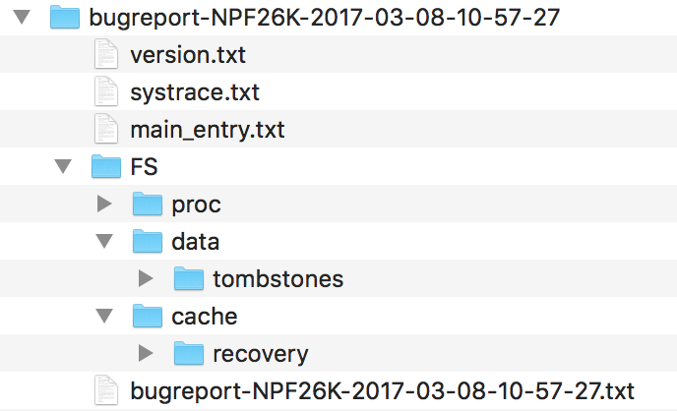

**Рисунок 3.** Структура файла отчета об ошибке

Для получения дополнительной информации см. [Чтение отчетов об ошибках](https://source.android.com/source/read-bug-reports.html) .

Получайте отчеты от ваших пользователей

Захват отчетов об ошибках, как описано выше, полезен, поскольку вы сами используете приложение, но ваши конечные пользователи не могут легко поделиться этими типами отчетов об ошибках с вами. Чтобы получать отчеты о сбоях с трассировкой стека от реальных пользователей, вы должны воспользоваться функциями отчетов о сбоях в Google Play и Firebase.

Консоль Google Play

Вы можете получать отчеты из [консоли Google Play](https://play.google.com/apps/publish/) для просмотра данных о сбоях и ошибках приложений (ANR) от пользователей, которые установили ваше приложение из Google Play. Данные доступны за предыдущие шесть месяцев.

Для получения дополнительной информации см. [Просмотр сбоев и ошибок приложения (ANR)](https://support.google.com/googleplay/android-developer/answer/6083203?hl=en&ref_topic=7071935) в справке Play Console.

Отчет о сбое Firebase

Отчеты Firebase Crashlytics создают подробные отчеты об ошибках в вашем приложении. Ошибки сгруппированы в проблемы, основанные на наличии одинаковых трассировок стека, и основаны на серьезности воздействия на ваших пользователей. В дополнение к автоматическим отчетам вы можете регистрировать пользовательские события, чтобы помочь зафиксировать шаги, приводящие к сбою.

Вы начнете получать отчеты о сбоях от любого пользователя, просто [добавив зависимости Firebase](https://firebase.google.com/docs/crashlytics/get-started?platform=android) в свой build.gradleфайл. Для получения дополнительной информации см. [Firebase Crashlytics](https://firebase.google.com/docs/crashlytics/) .